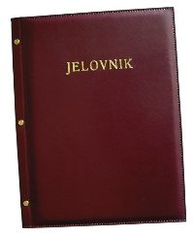
JELOVNIK 15.12.-19.12.2025.
JUTARNJA SMJENA

PONEDJELJAK,15.12. | Kruh, pašteta, čaj | Alergeni: gluten, pelud
UTORAK, 16.12. | Sendvič sa šunkom i sirom, voće | Alergeni: gluten, mlijeko
SRIJEDA, 17.12. | Hot-dog, kečap, majoneza | Alergeni: gluten, jaja
ČETVRTAK, 18.12. | Pahuljice i mlijeko | Alergeni: gluten, mlijeko
PETAK, 19.12. | Puter štangica, Yoshake jogurt | Alergeni: gluten, mlijeko, jagoda, citrusi

DOBAR TEK!

Ravnateljica
Zrinka Šućur, prof.

